**TWB-JD15小家电实物综合技能实训装置**

一、产品概述：

   TWB-JD15小家电实物综合技能实训装置是根据《中华人民共和国教育行业标准-电子技术应用专业仪器设备配备标准》，依照中华人民共和国劳动和社会保障部发布的《家用电子产品维修工职业技能实训和鉴定设备技术规范》按照职业教育的教学和实训要求而研制的适合高职院校、职业学校的应用电子技术、家用电器维修、电子电器应用与维修专业等专业的家用电子产品原理与维修的实训教学。

二、装置特点：

1、实训性：本实训装置设计有专门的故障设置区和排故操作单元。教师在故障设置区通过开关设置故障；学生通过故障的分析判断，在排故操作单元上排故，同时可以记录排故次数，具有家用电器的故障维修考核功能。

2、全面性：本实训装置设有典型家用电器挂件，涵盖了除白家电外的所有家电类型，覆盖全面。

3、实用性：根据岗位技能要求，设置典型随机故障点，并在敞开面板上有完整的信号线路图、测试点、调整点等，实训考核步骤、实训数据、结果都做了精心设计，完成学生对认识、安装、调试、维修等多种技能的实训。

4、配套性：能满足各类学校的相应课程的实训教学目标，从电源到模块、模块到模块及其它各实训部件之间连接专用导线配齐全，配套部件的性能、规格等均密切结合实训的需要，加上详尽的实训指导书完全满足实训内容要求。

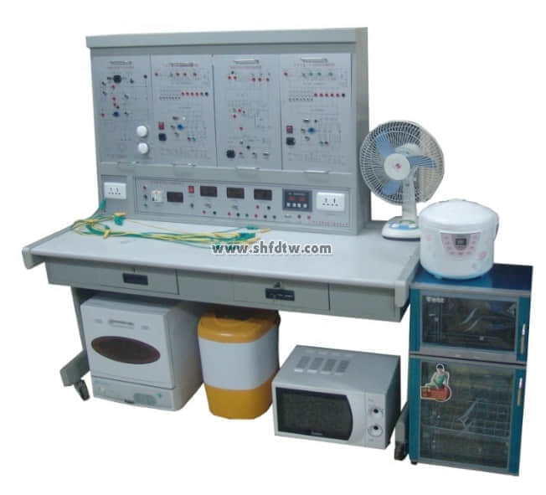

三、技术性能

1、输入电源：单相三线制AC 220V±10%  50Hz

2、工作环境：温度–10℃～+40℃ 相对湿度＜85%(25℃)

3、整机容量：＜1000VA

4、安全保护：动作电流≤30mA、动作时间≤0.1S

5、系统组成：实验装置是由实训台和实训挂件两部分组成

A 实训台1600X720X780（铁质双层亚光密纹喷塑结构，高密度耐磨桌面板）

实训电源：

a.交流电源：220V 50Hz（带有过流保护）

b.直流电源:可调、固定输出

b1.直流可调稳压电源：

1）电压：0～30V连续可调

2）电流：0～2A  连续可调

3）有输出电流预设，电流保护及自恢复功能

4）电压稳压度≤0.3﹪

5）电流稳压度≤0.5﹪

6）纹波电压  ≤1.5mV

b2.直流稳压电源：

1）电压：±5V、±12V

2）电流：1A

3）电压稳压度≤0.3﹪

4）电流稳压度≤0.5﹪

5）纹波电压  ≤1.5mV

2）．基本配置：

1、教师主控制台配电脑（学校自备）

2、厂家提供网络线、水晶头、数字交换机及学生桌面操作终端。

3）．技术参数：

1、按键板尺寸：100×70mm

2、输出板尺寸：113×95mm

3、输入电压：AC-12V

4、输出电流：0.5A

5、输出方式：光藕隔离断电器输出

6、显示方式：两组数码显示

7、通讯方式：串口232转422

8、考核数量：1-64座

9、考核方式：数字故障代码

10、考核顺序：按设置顺序逐个考核

11、考核座位选择：1-64座任选

12、考试时间记录：自动

13、发卷方式：自动

14、收卷方式：自动

15、评分方式：自动

16、排名方式：自动

17、考试时间设定：1-120分钟

18、考卷选择：A卷B卷每座任选其一

19、考试成绩清单：接打印机可打印

四、系统组成：

（一）实训台：

1、实训电源：

交流电源：220V  50Hz（带有过流保护）

直流电源：可调、固定输出

2、实训考核系统：

设计有专门的故障设置区和排故操作单元。教师在故障设置区通过开关设置故障；学生通过对故障的分析判断，在排故操作单元上排故，同时可以记录排故次数，具有家用电器的故障维修考核功能。

（二）实训挂件（铁质双层亚光密纹喷塑结构铝塑面板）

实训挂件由电子电风扇、微电脑控制电饭锅、微波炉、电子消毒柜、全自动冼碗机、全自动洗衣机等组成。挂件均可设置故障点、完成排除故障等实训内容。

1、电子电风扇

采用电子控制电风扇为实训模型，手控、遥控、定时三种控制方式，包括风量调节和电源开关、定时器、红外遥控接收器以及各种功能指示灯单元，配有扇叶、扇头、调速器实训实物，适用《新型电风扇原理与维修》课程的实训考核。

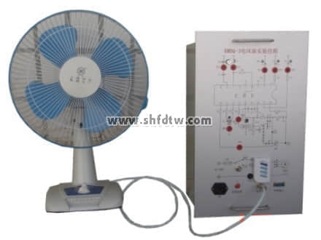

2、微电脑控制电饭锅

采用微电脑控制电饭锅为实训模型，包括微电脑控制器、温度传感器、电压检测、电源保护、定时控制、LCD显示单元，配有加热实训实物，适合《电热电动器具原理与维修》课程的实训考核。

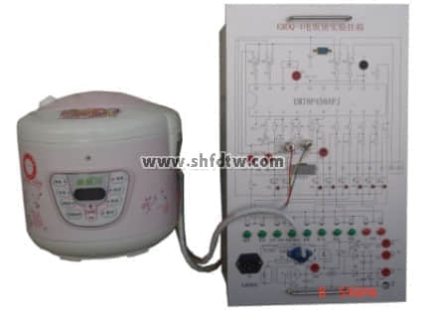

3、微波炉

采用机械式微波炉为实训模型，包括高压电路、低压电路、磁控管、定时器、联锁开关、功率分配器单元，适合《家用微波炉的原理与维修》课程的实训考核。

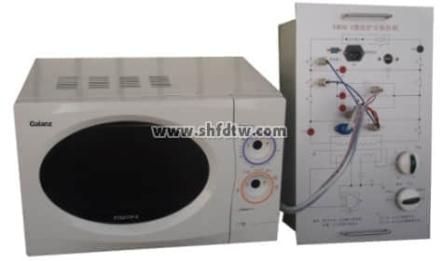

4、电子消毒柜

采用远红外线和臭氧两种消毒柜模型，包括电源控制、多谐振荡器、臭氧发生器、远红外线石英发热管单元。适合《电热电动器具原理与维修》课程的实训考核。

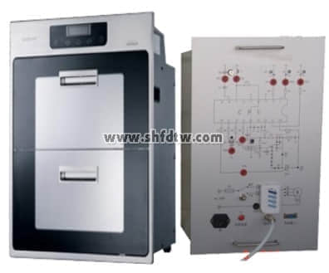

5、全自动洗碗机

采用家用全自动洗碗机为实训模型，包括控制处理电路、温度检测控制电路、水位检测控制电路、循环水泵、电源及指示灯单元组成。适合《电热电动器具原理与维修》课程的实训考核。

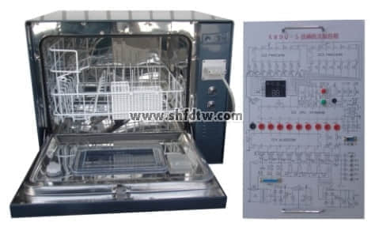

6、全自动洗衣机

采用波轮式洗衣机为实训模型，包括水位检测、电磁阀控制电路、电机控制、电动程控器、自动控制处理单元组成，适合《全自动洗衣机故障检修技术》课程的实训考核。

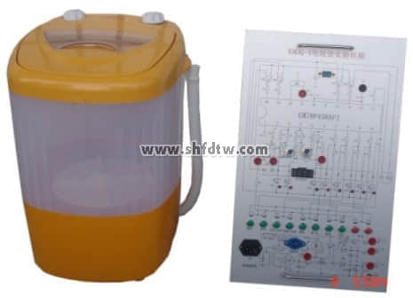

（三）实训桌

为铁质双层亚光密纹喷塑结构，桌面为防火、防水、耐磨高密度板、结构坚固、造型美观大方。

（四）实验凳：

凳面进口PP注塑成型，颜色为灰白色；升降结构为螺杆升降；中管选用直径50mm，壁厚1.2mm圆管；装饰套为ABS注塑成型。

（五）附件：

每个设备应备有实验指导书、常用实训工具及安装、布线所需材料。

五、实训项目

1、电子电风扇结构拆卸分析、元器件识别检测、常见典型故障分析排除

2、微电脑控制电饭锅结构拆卸分析、元器件识别检测、常见典型故障分析排除

3、微波炉结构拆卸分析、元器件识别检测、常见典型故障分析排除

4、电子消毒柜结构拆卸分析、元器件识别检测、常见典型故障分析排除

5、全自动洗碗机结构拆卸分析、元器件识别检测、常见典型故障分析排除

6、全自动洗衣机结构拆卸分析、元器件识别检测、常见典型故障分析排除

7、各种家电维修测量仪器的使用练习